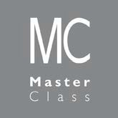

Formulario de matriculación para Master Class

Nombre: Apellidos:
Dirección: Código postal:

Población: Provincia: País:

Teléfono 1: Teléfono 2:

Correo electrónico: Fecha de nacimiento: Estudios realizados: Master Class de:

Fechas preferentes:

Número de horas contratadas:

C/ Sta. Engracia 181, Madrid, España. Tel.: 91 181 99 19. www.katarinagurska.com

